南温泉酒店委托运营管理单位招募公告

为提升南温泉酒店项目运营品质，打造重庆温泉度假标杆项目，现面向社会公开招募具有丰富文旅项目管理及酒店运营经验的优秀企业，作为独家运营管理方。特发布本招募公告。
一、项目概况
项目位于重庆市巴南区南温泉风景区内，是重庆市打造“温泉之都”的标杆项目之一，是离主城区最近的温泉养生、休闲度假胜地。资产包括南温泉酒店、12栋别墅、南塘温泳、南温泉公园等，建筑面积约3.76万平方米，涵盖住宿、餐饮、温泉、会议、休闲度假等综合业态。南温泉作为重庆“五方十泉”核心温泉资源之一，具有极高的历史文化价值和品牌知名度。
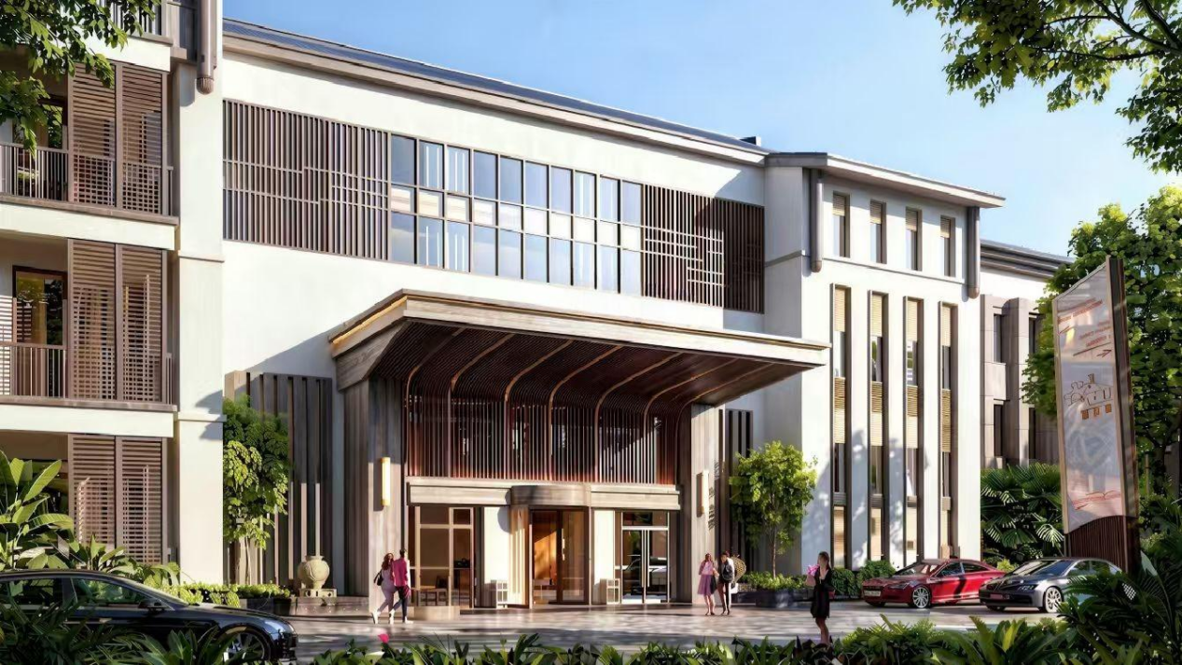

南温泉酒店主楼效果图

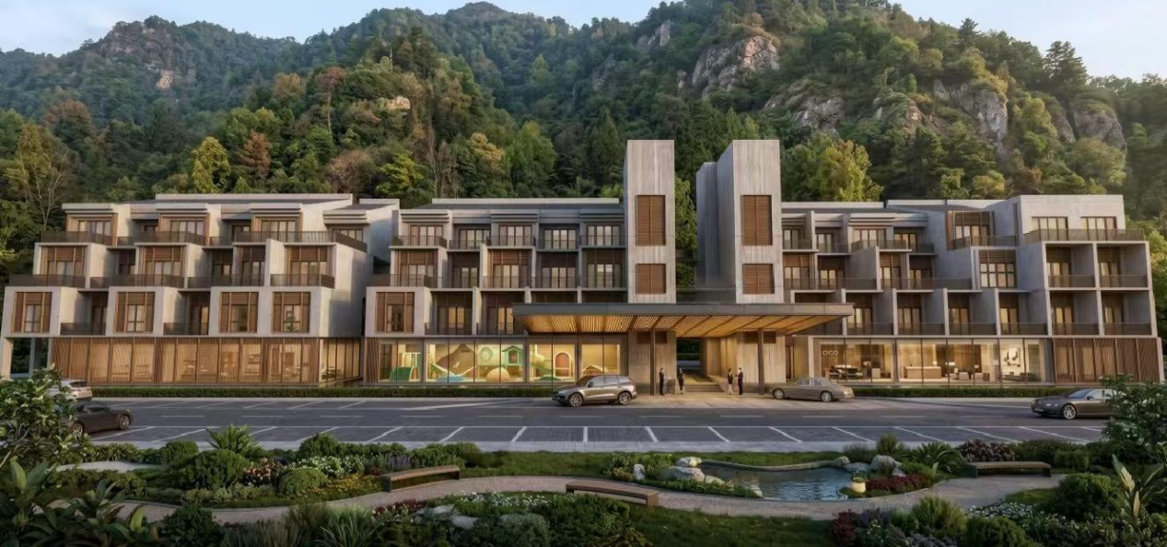

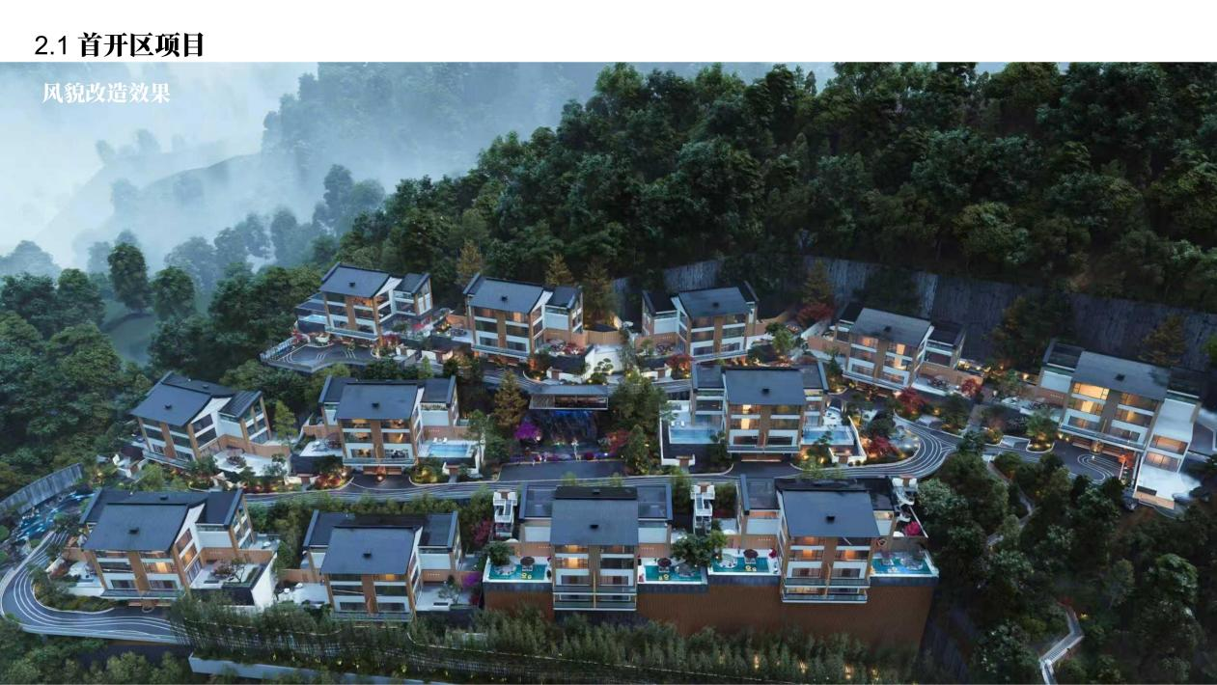
南温泉酒店副楼效果图

12栋别墅效果图
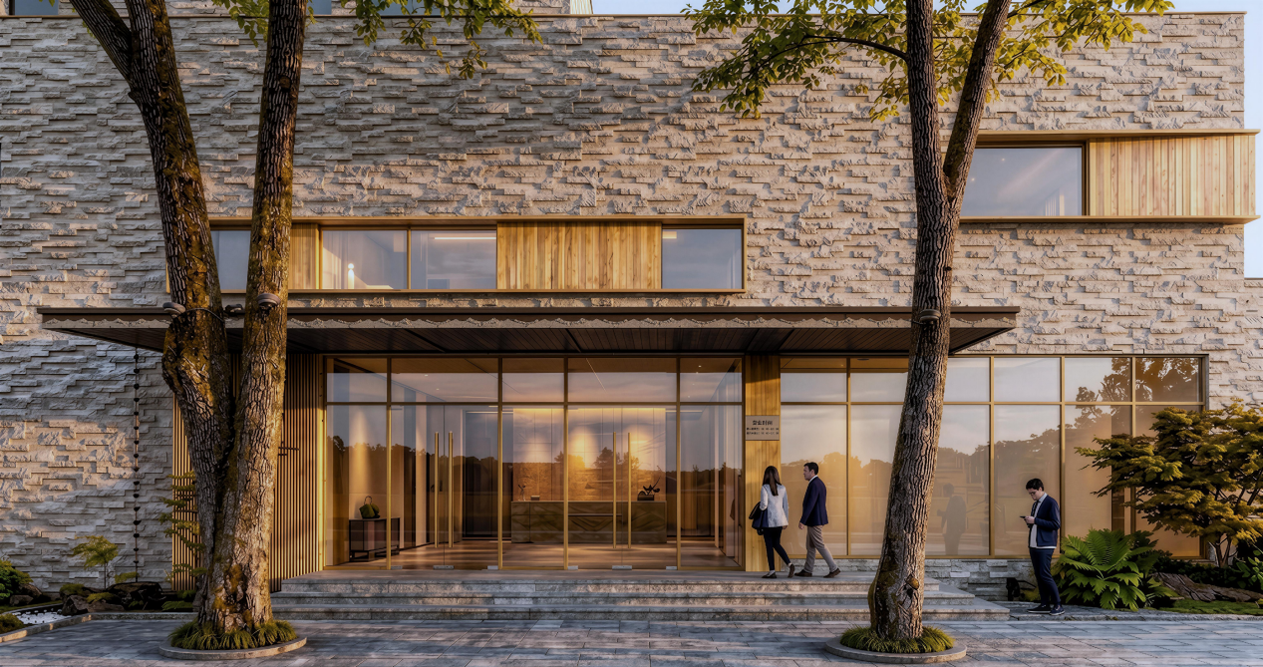

南塘温泳效果图
（以上图片为改造后效果示意，仅供参考，具体以实际
交付为准）
二、合作条件
（一）合作模式：委托运营，甲方负责装修改造及设施升级，产权归甲方；乙方以自有品牌独家运营，自负运营管理责任。
（二）合作期限：10年，分培育期（1-3年）、稳定期（4-6年）、成熟期（7-10年），期满评估合格继续，10年合作期满后同等条件乙方优先续约。
（三）收益机制：乙方确保甲方年度保底收益（覆盖甲方15年还本付息）；超额利润按比例分成；管理服务费按营收一定比例计取；差额由乙方补足；营收进入甲乙双方共同指定账户。
（四）退出机制：连续三年净利润未达保底目标，乙方无条件退出且装修等归甲方；逾期付款或违法违规、擅自处置资产等，甲方有权单方解约；无故提前解约承担违约责任。
三、双方责任
（一）甲方：负责装修改造、证照办理、首批物资购置，财务人员由甲方招聘，有权任命一名业主代表常驻项目。
（二）乙方：负责全面运营管理（市场推广、人员、安全等），以自有品牌运营。
四、应募人资格
（一）应募人须为依法设立并有效存续的企业法人，具有独立承担民事责任的能力；
（二）应募人应具有良好的商业信誉和健全的财务会计制度；
（三）应募人应在文旅项目管理、酒店运营方面具有丰富经验与专业资质；
（四）应募人应拥有自有酒店/文旅品牌；
（五）应募人参加本次招募活动前三年内，在经营活动中没有重大违法记录，未被列入失信被执行人名单；
（六）本项目不接受联合体应募。
五、报名材料
营业执照副本、公司及品牌简介、业绩清单及证明、项目负责人简历、法定代表人证明及授权委托书。
六、评选办法
综合评审，权重：运营经验及业绩45%、团队能力45%、品牌影响力及资源整合10%。
七、报名时间及方式
时间：自公告发布之日起至2026年7月27日止。
方式：材料装订成册，邮寄或现场递交。
地址：重庆市巴南区龙洲大道265号
联系人：冉老师
联系电话：13640580935
八、特别说明
（一）本公告为招募公告，具体合作条款以最终签订的《委托管理合同》为准；
（二）招募人保留对本公告的最终解释权，以及根据实际情况调整招募流程、时间安排或终止招募的权利；
（三）应募人提交的材料恕不退还，招募人承诺对应募人信息予以保密；
（四）本项目不收取报名费及保证金；
（五）应募人应自行承担参与本次招募活动所产生的全部费用；
（六）效果图说明：本公告所附效果图为改造后概念示意，旨在展示项目定位与品质愿景，不作为资产交付标准承诺，具体以《资产移交确认书》及双方确认的交付清单为准。
九、实地踏勘
应募人如需了解资产当前现状，可联系招募人预约实地考察。
南温泉酒店项目区位优势显著、资源禀赋独特、发展潜力巨大，诚邀具备实力与经验的运营企业踊跃报名，携手共筑重庆温泉度假标杆项目，共创文旅融合新典范。期待与您共赢未来！

招募单位：重庆巴通商业运营管理集团有限公司
日期：2026年7月22日

